**Начало работы с H2O с использованием Flow**

Посмотрите на интерфейс с открытым исходным кодом H2O для объединения исполнения кода, текста, графиков и мультимедиа в одном документе.

Сбор данных прост. Принятие решений сложно.

Сегодня у нас есть доступ к огромному количеству данных, число которых растет день ото дня. Это в первую очередь связано с ростом возможностей сбора данных и увеличением вычислительной мощности для хранения собранных данных. Однако сбор данных - это одно, а понимание их - совсем другое. Вывод данных из данных должен быть быстрым и простым, а полученные результаты должны легко интерпретироваться и объясняться. H2O предлагает единую платформу, которая делает возможным как скоринг, так и моделирование, благодаря более быстрому и лучшему прогнозному моделированию.

[**H2O**](https://github.com/h2oai/h2o-3) - это in-memory платформа для распределенного и масштабируемого машинного обучения*.*Кстати, H2O - это и название продукта, и название компании ([H2O.ai](https://www.h2o.ai/) ), стоящей за ним*.*Он полностью открыт и использует знакомые интерфейсы, такие как R, Python, Scala, Java, JSON и даже веб-интерфейс. Последняя версия H2O называется H2O-3, и она без проблем работает с несколькими технологиями больших данных, такими как Spark и Hadoop. Кроме того, H2O поддерживает множество широко используемых алгоритмов машинного обучения, таких как[GBM](https://en.wikipedia.org/wiki/Gradient_boosting) ,[Random Forest](https://en.wikipedia.org/wiki/Random_forest) ,[Deep Neural Networks](https://en.wikipedia.org/wiki/Deep_neural_networks) ,[Word2Vec](https://en.wikipedia.org/wiki/Word2vec) и[Stacked Ensembles](https://en.wikipedia.org/wiki/Ensemble_learning) .

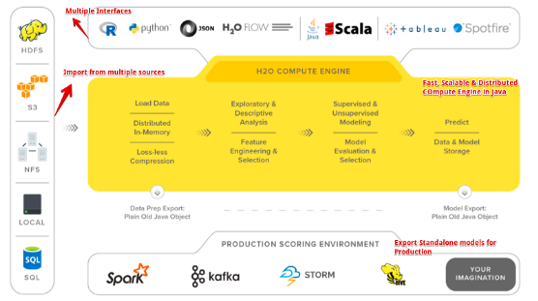

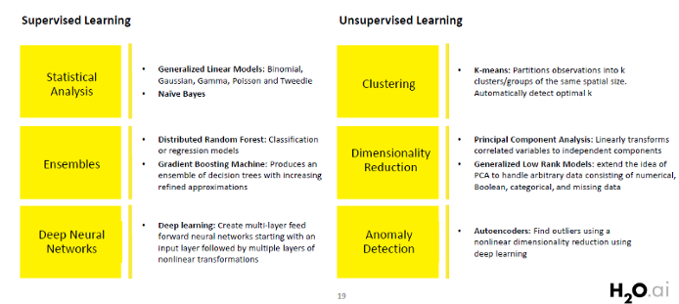

Высокоуровневая архитектура H2O

**H2O FLow**

[**H2O Flow**](https://github.com/h2oai/h2o-flow) это интерактивная вычислительная среда на основе веб-технологий, в которой вы можете комбинировать выполнение кода, текст, математику, графики и мультимедиа для создания рабочих процессов машинного обучения. Мы можем использовать браузер, чтобы указывать на localhost, а затем напрямую связываться с движком H2O без необходимости иметь дело с Python или R или любым другим языком. Это отличный инструмент для быстрого моделирования данных с использованием всех великолепных алгоритмов, доступных в H2O, через простой веб-интерфейс без какого-либо программирования. Можно легко запустить нейронную сеть, GBM, GLM, K-means, Naive Bayes и другие алгоритмы всего несколькими щелчками мыши.

Flow - это веб-интерфейс H2O и отличный способ для новых пользователей начать работу и изучить все доступные функции и алгоритмы, которые предлагает H2O.

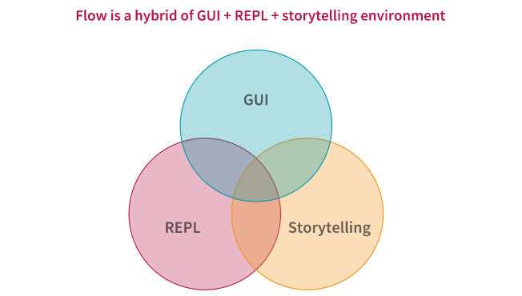

Поток можно представить как гибрид [GUI](https://en.wikipedia.org/wiki/Graphical_user_interface) + [REPL](https://en.wikipedia.org/wiki/Read%E2%80%93eval%E2%80%93print_loop) + среда повествования для исследовательского анализа данных и машинного обучения с асинхронными, перезаписываемыми возможностями записи/воспроизведения. Вот отличное [**руководство пользователя**](https://github.com/h2oai/h2o-3/blob/8858aac90dce771f9025b16948b675f92b542715/h2o-docs/src/product/flow/README.md) по H2O Flow, чтобы узнать больше об этом.

**Настройка**

H2O работает на Java, что является необходимым условием для его работы. H2O использует Java 7 или более позднюю [версию](https://www.oracle.com/technetwork/java/javase/downloads/index.html) , которую вы можете найти на [странице загрузки Java](https://www.oracle.com/technetwork/java/javase/downloads/index.html) .

Загрузите H2O по этой [ссылке](http://h2o-release.s3.amazonaws.com/h2o/rel-yates/5/index.html) и выполните действия, описанные ниже.

[[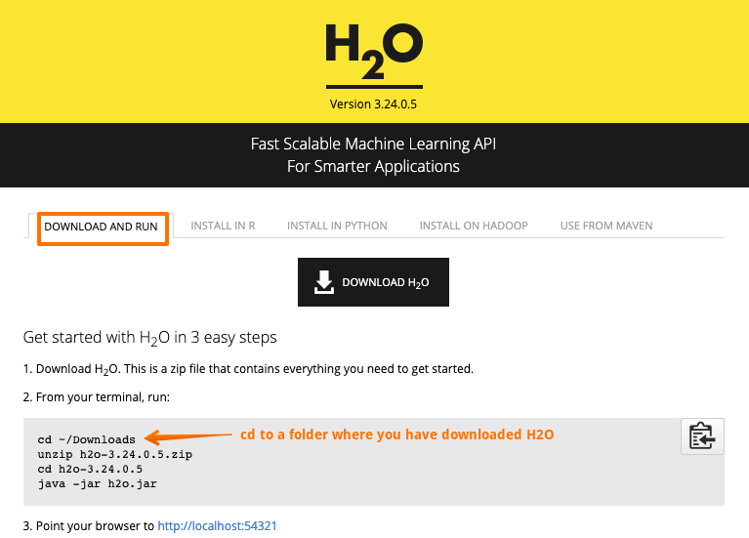](http://h2o-release.s3.amazonaws.com/h2o/rel-yates/5/index.html)](http://h2o-release.s3.amazonaws.com/h2o/rel-yates/5/index.html)

Установка H2O

После установки и запуска укажите браузеру [*http: // localhost: 54321*](http://localhost:54321/)для доступа к интерфейсу Flow.

**Интерфейс**

Если вы работали с Jupyter Notebook, интерфейс Flow покажется вам очень знакомым. Как и в ноутбуках Jupyter, в Flow есть два режима ячеек: **редактирование и выполнение.**Посетите эту [ссылку,](https://github.com/h2oai/h2o-3/blob/8858aac90dce771f9025b16948b675f92b542715/h2o-docs/src/product/flow/README.md#understanding-cell-modes) чтобы узнать больше o H2O Flow.

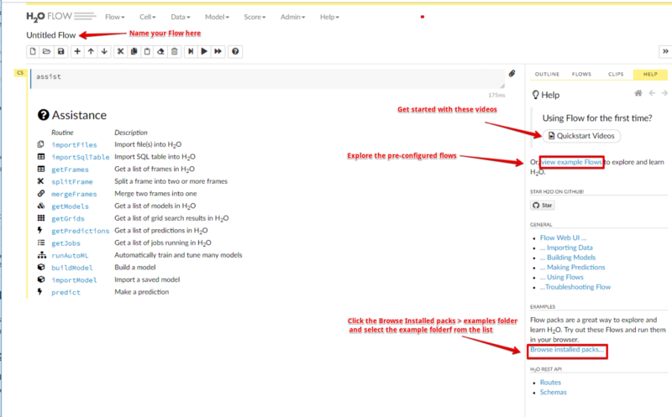

Интерфейс H2O Flow

Flow отправляет команды H2O в виде последовательности исполняемых ячеек. Ячейки могут быть изменены, переставлены или сохранены в библиотеке. В Flow мы можем переключаться между текстовыми ячейками и исполняемыми ячейками, где мы можем либо набирать, либо H2O генерировать [CoffeeScrip](https://coffeescript.org/" \l "overview)t, который можно запускать программно и совместно использовать между пользователями. Чтобы выполнить ячейку, нажмите CTRL+ENTER или используйте значок Run  на панели инструментов.

Теперь давайте используем H2O в пользовательском интерфейсе Flow для решения задачи машинного обучения и внимательно рассмотрим ее различные функции.

**Прогнозирование оттока клиентов с использованием H2O**

Прогнозирование оттока клиентов является достаточно известной проблемой в области управления взаимоотношениями с клиентами (CRM) и является важнейшим элементом современных маркетинговых стратегий. Удержание клиента очень важно для организаций, и мы увидим, как H2O может играть жизненно важную роль в конвейере данных, быстро создавая прогностические модели, а затем используя идеи для увеличения удержания клиентов.

Используемый набор данных относится к соревнованию [KDD Cup](https://www.kdd.org/kdd-cup/view/kdd-cup-2009)Challenge [2009 года](https://www.kdd.org/kdd-cup/view/kdd-cup-2009) . Это также может быть доступно Examples > Browse installed packs > examples > KDDCup 2009_Churn.flowв интерфейсе потока. В качестве альтернативы, используйте следующие ссылки для доступа к данным обучения и проверки, соответственно:

* [Train datasets](https://h2o-public-test-data.s3.amazonaws.com/bigdata/laptop/kdd2009/small-churn/kdd_train.csv)
* [Test dataset](https://h2o-public-test-data.s3.amazonaws.com/bigdata/laptop/kdd2009/small-churn/kdd_valid.csv)

Вот конвейер потока, который мы будем использовать для обучения и прогнозирования.

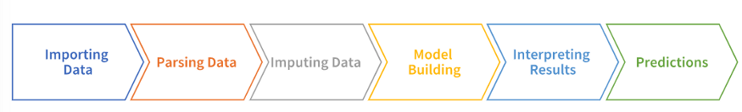

Трубопровод машинного обучения

**1. Импорт / выгрузка данных**

Введите путь к файлу в поле автозаполнения поиска и нажмите Enter. Выберите файл из результатов поиска и подтвердите его, нажав на Add All ссылку. Мы также можем загрузить локальный файл или напрямую указать URL-адрес набора данных.

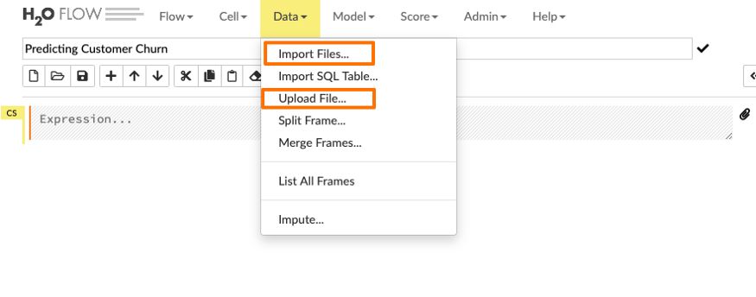

Давайте посмотрим, как мы можем импортировать данные обучения в интерфейс потока.



**Анализ данных**

Следующим шагом является анализ импортированных данных. Мы можем выбрать тип парсера, но в большинстве случаев H2O автоматически выясняет это для нас. На странице настройки разбора мы выбираем имена столбцов, а также типы столбцов. Для столбца **оттока** давайте изменим тип данных с числового на **enum**, который обозначает категориальную переменную. Столбец оттока - это выходной столбеца, поэтому в процессе построения модели этот столбец автоматически расширяется до фиктивных переменных.



Затем, когда вы  нажимаете кнопку parse, данные анализируются и преобразуются в формат .hex.

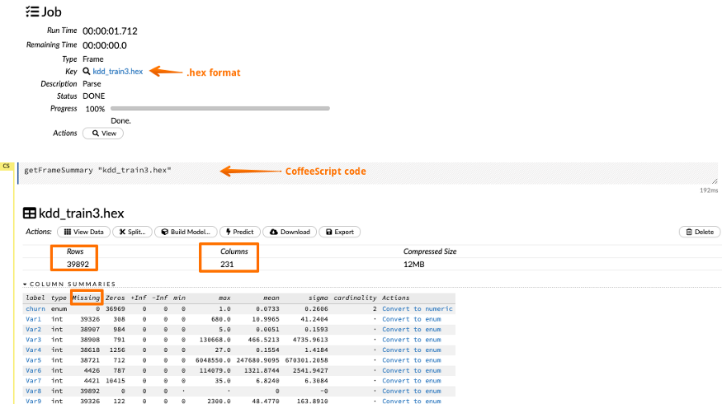

Также можно визуализировать данные каждой метки, щелкнув соответствующий столбец. Давайте представим колонку **оттока** и ее различные распределения.

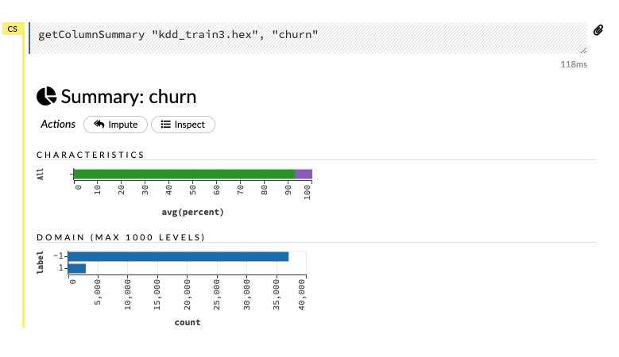

**Построение модели**

Прежде чем приступить к процессу построения модели, необходимо сделать две важные вещи:

* **Заполнение пропущенных значений**

Щелкните опцию **Impute** под вкладкой Data и выберите критерий для заполнения в выбранных столбцах набора данных.



* **Разделение данных в обучающий и тестовый набор.**

Разделение данных достигается путем указания коэффициента разделения и, соответственно, создаются рамки обучения и тестирования. Щелкните раскрывающийся список «**Данные»** и выберите «**Split Frame».**

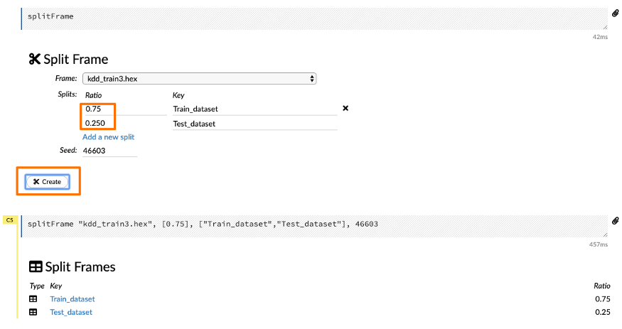

* **Построение модели GBM**

Закончив изучение данных, вы можете приступить к созданию прогнозной модели, которая будет внедрена в производство. Нажмите на Model вкладку, и Flow откроет список всех доступных алгоритмов. H2O поддерживает широкий спектр алгоритмов, от GLM до GBM, от AutoML до DeepLearning. Вот полный список:

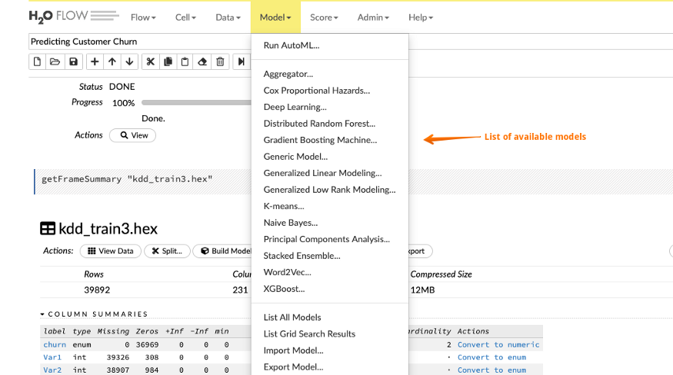

[Создадим модель](http://docs.h2o.ai/h2o/latest-stable/h2o-docs/data-science/gbm.html) градиентного бустинга (GBM), которая является методом ансамбля прямого обучения. Выберите наборы данных и столбец ответа и оставьте все остальные параметры по умолчанию, а затем постройте модель.



**Просмотр моделей**

Мы также можем просмотреть результаты модели, которые помогут нам быстро оценить, как наша модель сделала. Мы получаем историю выигрышей, кривые ROC, переменную важность и много другой важной информации, которая может быть очень полезна для оценки производительности нашей модели.



**Прогнозы по данным валидации**

После того, как мы построили и настроили параметр нашей модели для получения приличных метрик, мы можем затем сделать прогнозы для нашего набора данных проверки. Импортируйте набор данных проверки в интерфейс потока и щелкните вкладку **Оценка>Прогноз,** чтобы сделать необходимые прогнозы.



**Развертывание модели**

Конечная цель исследователя данных - не только создать надежную модель, но и модель, которую можно легко внедрить в производство. H2O позволяет преобразовывать построенные вами модели в [простой старый объект Java](https://en.wikipedia.org/wiki/Plain_Old_Java_Object) (POJO) или модель Объект, Оптимизированный (MOJO). Генерируемые H2O модели MOJO и POJO предназначены для легкого встраивания в любую среду Java. Поэтому, если есть внутреннее приложение для мониторинга оттока клиентов, мы можем легко и быстро экспортировать **простой старый Java-объект (POJO)** и передать его разработчикам для интеграции в свои существующие приложения. Таким образом, наша прогнозирующая модель может стать частью нашего бизнес-процесса.

[[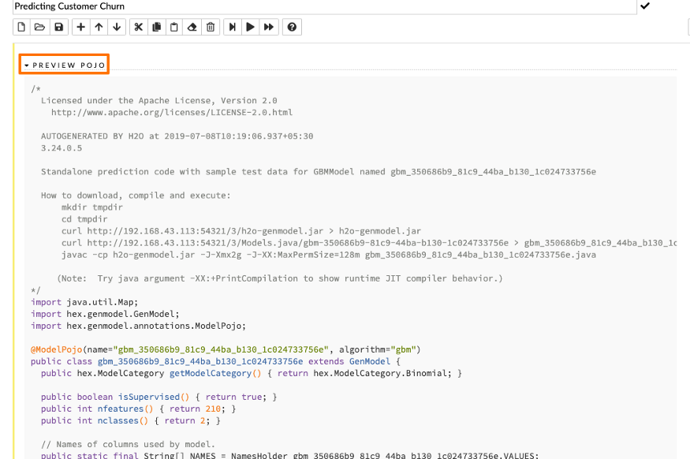](http://docs.h2o.ai/h2o/latest-stable/h2o-docs/productionizing.html)](http://docs.h2o.ai/h2o/latest-stable/h2o-docs/productionizing.html)

**Заключение**

Уникальность **Flow** заключается в том, что можно указать и щелкнуть весь рабочий процесс. Тем не менее, этот механизм «укажи и щелкни» также генерирует CoffeeScript, который можно редактировать и модифицировать, и который можно сохранить как записную книжку для совместного использования. Таким образом, все время мы не слепо щелкаем и запускаем, но мы знаем о коде каждой выполняемой ячейки.